Рубрика «Из истории переименования улиц»
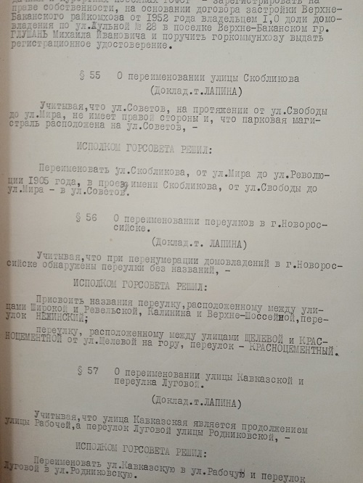
Улица красного цемента – это тоже символ Новороссийска. Она идет от парка ленинского комсомола круто вверх. В лощине ютятся домики. там селились рабочие, восстанавливающие город после войны. Цемент нужен был стране. Название улица получила 31 января 1958 года по названию посёлка.
Однако сам посёлок возник еще раньше. В 1899 году открылось Общество портландского цементного завода «Цепь». Вот что сообщал в 1904 году «Справочник и путеводитель по Черноморской губернии»: «Два-три изгиба дороги, и перед нами … хорошенькие домики-особняки для служащих (завод «Цепь») стоят над пыльною дорогой, серые от пыли громады заводских зданий громоздятся повыше…» В 1925 году на заводе работало 1400 рабочих, для них были построены три казармы на 120 человек, два небольших домика по одной квартире и строилась казарма на 40 холостяков. В 1928 году на заводе «Октябрь» было организовано рабочее жилищно-строительное кооперативное товарищество (РЖСКТ) «Красный цементник», которое и занялось строительством благоустроенных одно, потом двух – и трехэтажных домов по улицам Пенайской, Красноцементной и Сухумийскому шоссе. Вот выписка из протокола № 26 заседания новороссийского горсовета от 22.04.1929 года: «…Слушали ходатайство ЖСКТ цемзаводов «Пролетарий» и «Октябрь» о наименовании рабочим поселком Красноцементное». К 1933 году было построено четыре дома. Рядом был Турецкий сад, ставший популярным местом отдыха. На этой улице есть две достопримечательности: во дворен частного дома № 27 установлен бюст И.В. Сталина, а за домом № 19, в глубине, находится дом-замок ХIХ века, который, к сожалению, разрушается. Говорят, что это дача инженера Э.И. Шенсновича.

Фонд №-8, оп.1, д.1848, л.19
Из книги: «Улицы Новороссийска рассказывают» /
Г.Л. Кольцевая. – Краснодар: Книга, 2017 г. – с. 90

